ИКаТэшечка
Муниципальное бюджетное дошкольное образовательное учреждение
«Степноозерский центр развития ребенка – детский сад «Золотая рыбка»
Благовещенского района Алтайского края

Детско-родительский клуб «Мы вместе»
для семей, воспитывающих детей-инвалидов
и детей с ограниченными возможностями здоровья

Проект
«ИКаТэшечка»
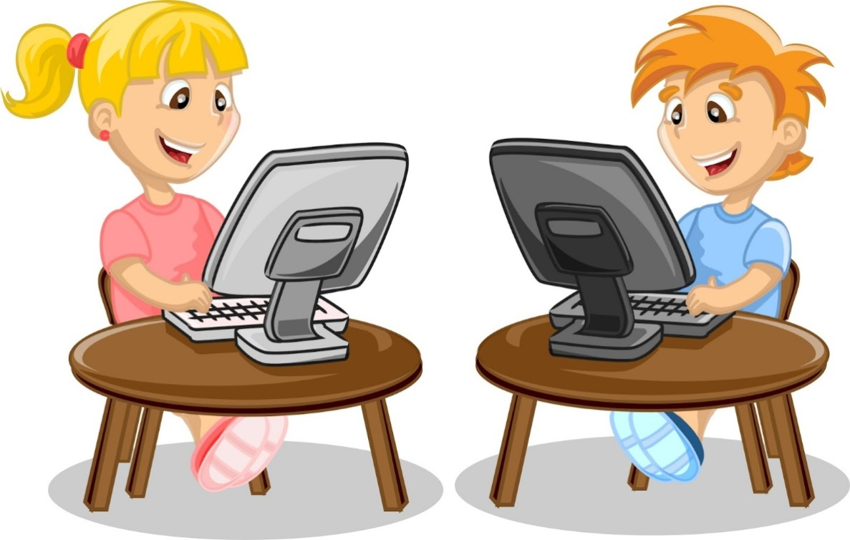

Степное Озеро,
2017 г.

Проект «ИКаТэшечка».
Авторы-составители:Щепленкова Юлия Александровна, учитель-логопед, Вайс Людмила Сергеевна, учитель дефектолог детского-родительского клуба «Мы вместе» для семей воспитывающих детей-инвалидов и детей с ограниченными возможностями здоровья. МБДОУ СЦРР детский сад «Золотая рыбка» Благовещенского района Алтайского края. р.п. Степное Озеро, Благовещенский район. 2017г.
«Вероятно человечество победит раньше или позже слепоту и глухоту, и слабоумие, но гораздо раньше оно победит их социально и педагогически, чем медицински и биологически»
Лев Семенович Выготский

Актуальность
Система коррекционно-развивающей работы в нашем детском саду ориентирована на ребёнка, на раскрытие и реализацию его потенциальных возможностей, коррекцию недостатков в физическом и психическом развитии.
Квалифицированная помощь детям с ограниченными возможностями здоровья невозможна без постоянного поиска новых форм и методов обучения.
И здесь, на наш взгляд, очень важно идти в ногу со временем, которое предоставляет нам широкие возможности для развития инклюзии и дошкольного образования в целом благодаря использованию цифровых технологий.
Именно компьютер является наиболее привлекательной игрушкой для любого ребенка, а для педагога он может служить мощным техническим средством обучения и играть роль незаменимого помощника в коррекционно-развивающей работе с детьми дошкольного возраста.
Применение цифровых технологий для большинства педагогов сопряжено с определенными трудностями, которые связаны с отсутствием специального компьютерного и программного обеспечения, недостаточной компетентностью педагогов в вопросах их использования, а также функциональные ограничения воспитанников.
Мы уверенны, что нет ничего невозможного и цифровые технологии по праву должны стать неотъемлемой частью коррекционно-развивающей работы, значительно повышающей ее качество.
Именно с этой целью в сотрудничестве учителя-логопеда и учителя-дефектолога создан проект «ИКаТэшечка», которым мы хотим показать значимость цифровых технологий в коррекционно-развивающей работе с особыми детьми и доказать, что любая хорошо развитая технология неотличима от волшебства…
Цель проекта – интеллектуальное, речевое, эмоциональное и физическое развитие ребенка с ограниченными возможностями здоровья средствами современных информационно-коммуникативных и цифровых технологий.
Задачи проекта:
- участие педагогов, реализующих проект в мастер-классах по применению современных информационно-коммуникативных и цифровых технологий;
- внедрение в коррекционный образовательный процесс современных информационно-коммуникативных и цифровых технологий;
- интеграция цифровых технологий в практику семейного воспитания;
- обучение педагогов работе с современным цифровым оборудованием с помощью имитационных упражнений;
- создание серии видеороликов с применением цифровых технологий на занятиях учителя-логопеда и учителя дефектолога;
- обобщение и распространение опыта работы среди педагогов;
- оценка эффективности проекта.
Срок реализации проекта: 2017-2018 учебный год
Необходимое оборудование для реализации проекта: стабилоплатформа А-150, компьютерная программа «Стабиломер» с играми (подробное описание «Приложение 1»), комплект дисков (флэшек) с компьютерными играми «Мерсибо» («Приложение 2», набор «Робомышь» (логоробот) (Приложение 3»), Логопедический тренажер «Дельфа – 142.1» (Приложение 4), сенсорный экран для индивидуальных занятий, ноутбук или компьютер с колонками, микрофон.
Психолого-педагогические условия реализации проекта:
- профессиональная компетентность педагогов, реализующих проект;
- готовность родителей (законных представителей) к использованию технологий в домашних условиях;
- готовность педагогов ДОУ к обучению и применению цифровых технологий в практике.
Санитарно-гигиенические условия: соблюдение режима работы с компьютером (времени, расстояния от глаз до экрана).
Ожидаемый результат
Для родителей: повышение компетентности родителей в вопросах оптимальных способах коррекции и развития ребенка в домашних условиях.
Для детей: повышение уровня интеллекта, развития речи, эмоционально-волевой и физической сферы, рост самоконтроля и уровня саморегуляции.
Для педагогов: повышение уровня ИКТ-компетентности педагогов, соответствующего требованиям профессионального стандарта «Педагог».
Для ДОУ: совершенствование воспитательно-образовательного и коррекционного процесса за счет расширения педагогической компетентности родителей детей с ОВЗ и за счет расширения ИКТ-компетентности педагогов.
Методы измерения:
Диагностика речи, познавательной, эмоциональной и физической сферы детей, педагогическое наблюдение (в течение года).
Этапы реализации проекта:
Подготовительный этап:
- подготовка материально-технической базы;
- прохождение обучающих мастер-классов.
Основной этап:
- использование на занятиях учителя-логопеда и учителя дефектолога компьютерных игр «Мерсибо» и стабилоплатформы;
- создание серии видеороликов с применением цифровых технологий на занятиях учителя-логопеда и учителя дефектолога;
- интеграция цифровых технологий в практику семейного воспитания через показ отснятых видеороликов и рассылки консультаций в вацап-чате.
Заключительный этап:
- обучение педагогов работе с современным цифровым оборудованием с помощью имитационных упражнений;
- рефлексивный анализ результативности проекта на основе диагностических данных и педагогического наблюдения;
- планирование дальнейшего развития проекта.

Приложение 1.

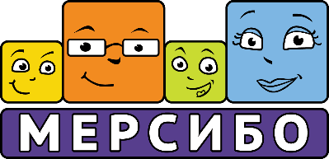
Аппаратно-программный комплекс «Стабиломер»
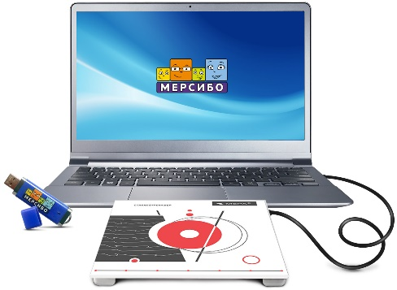
«Стабиломер» — уникальное современное программное обеспечение с двигательными играми и упражнениями для стабилоплатформ.

Комплекс включает:
Программу «Стабиломер» с 12 двигательными играми, стабилоплатформу, реабилитационные тренинги и диагностические тесты, поставляемые вместе со стабилоплатформой.

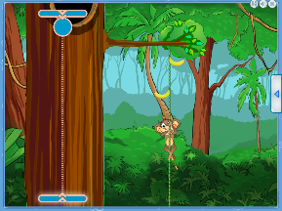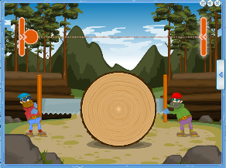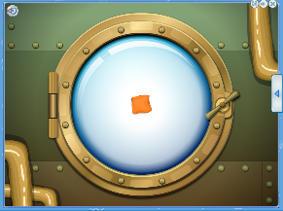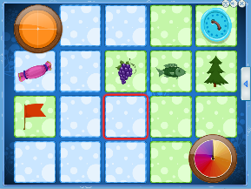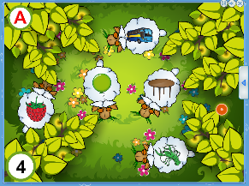
Примеры игр из комплекса

Комплекс понадобится для:
- Тренировки слухо-моторной координации
- Развития внимания, памяти и восприятия
- Подготовки базы для коррекции нарушений слоговой структуры слов
- Улучшения восприятия устной и письменной речи
- Развития когнитивных функций
- Улучшения регуляции психоэмоционального состояния
- Развития способности ребенка планировать свою деятельность
- Развития равновесия и координации движений
- Повышения чувствительности стоп
- Тренировки тонкого управления мышцами баланса
- Развития физической ловкости и навыков владения телом

Комплекс подойдет для занятий с детьми от 5 до 8 лет.
В образовательных учреждениях:
- дошкольных и школьных образовательных учреждениях
- коррекционных образовательных учреждениях
- реабилитационных и развивающих центрах
В учреждениях социальной защиты:
- специализированных учреждениях для детей-инвалидов
- домах-интернатах
В домашних условиях

Состав комплекта
В комплект также входят документация и методические пособия (в печатном и электронном виде), USB-кабель и упаковка для хранения и транспортировки.

Приложение 2
Диск «Звуки в порядке»
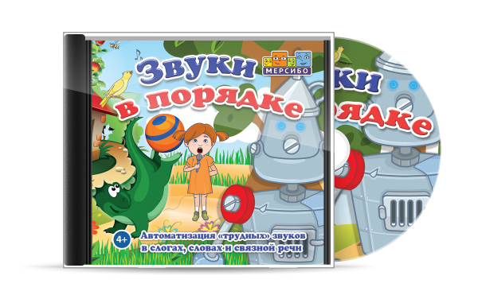
Автоматизация «трудных» звуков в словах, слогах и связной речи.

В наборе 12 игр для:
- - отгадывания загадок с «трудными» звуками;
- - повторения слогов и слов с сонорными, свистящими и шипящими звуками;
- - использования слов с поставленными звуками в связной речи;
- - автоматизации звуков на начальном и завершающем этапе.

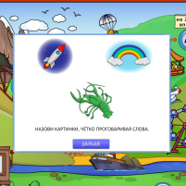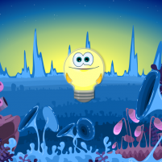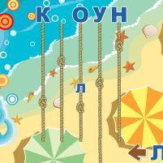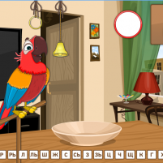
Примеры игр из набора

Автоматизация звуков сводится к повторению — это монотонное занятие, которое дети не любят. В итоге специалист тратит много усилий, чтобы заинтересовать ребенка и мотивировать его старательно выполнять упражнения.
Ребенок повторяет звуки изолированно, в слогах, словах и свободной речи. Задания разные: выговорить «трудный» звук отдельно, повторить чистоговорку, рассказать стишок, назвать антонимы к слову, образовать новое слово по образцу, ответить на вопрос по заданной схеме и другие упражнения. Такое разнообразие не дает ребенку заскучать на занятии, и он меньше отвлекается.
У каждой игры есть сказочная задача — помочь Буратино убежать от Карабаса, выбрать жениха для капризной принцессы, познакомиться с инопланетянами и матрешками. Такая задача помогает заинтересовать ребенка и сфокусировать его внимание на упражнении.
Игры направлены на автоматизацию 15 звуков: [Р], [РЬ], [Л], [ЛЬ], [С], [СЬ], [З], [Ш], [Щ], [Ж], [Ц], [Ч], [К], [Г] и [Х]. Основное внимание уделяется самым проблемным звукам — сонорным. На диске 7 игр исключительно для автоматизации звуков [Р] и [Л].
В нескольких играх есть настройки. Они помогают адаптировать игры под способности ребенка и выбрать нужный звук для автоматизации.
Игры можно использовать на групповых и индивидуальных занятиях с детьми от четырех лет.

Игроматика
Игры по математике для дошкольников

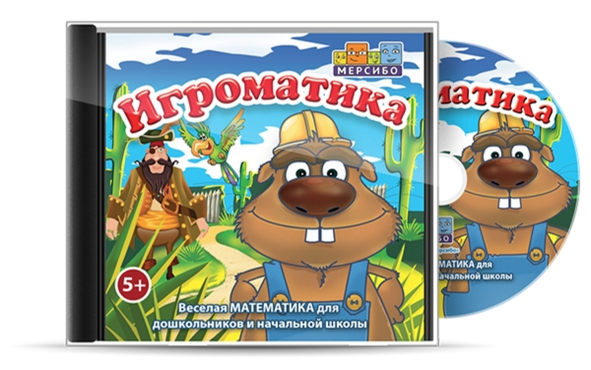
12 игр для:
- - знакомства с цифрами и счетом;
- - освоения навыка прямого и обратного счета;
- -тренировки навыков сложения, вычитания и сравнения;
- - запоминания условий задачи
- - умения анализировать математические задания;
- - развития зрительного внимания и памяти.

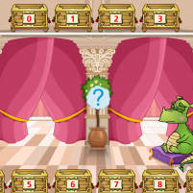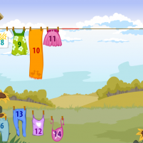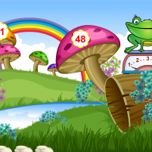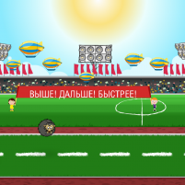
Примеры игр из набора

Математика интересный предмет, но для нее важны первые занятия: надо заинтересовать ребенка, объяснить абстрактные понятия, научить удерживать в памяти условия задачи и порядок действий. Раньше учителя использовали яблоки и счетные палочки, а теперь на помощь пришли еще интерактивные игры.
Игры помогают изучить цифры, освоить счет, сложение, вычитание и сравнение чисел.
Это бытовые и сказочные сюжеты для игр. В первых ребенок переносит реальный опыт на решение математических задач: считает цыплят и запасы на зиму, развешивает белье на веревке. Вторые интригуют и вовлекают: надо взвесить пиратские сокровища, помочь на олимпиаде ежику, рассудить племя индейцев. Когда задания интересные и соответствуют уровню развития ребенка, занятия будут эффективными.
Игры задействуют разные виды памяти: в одних условия надо запомнить на слух, в других - визуально, в третьих - сразу записать. В пяти играх есть настройки для адаптации к способностям детей: количество раундов, скорость, диапазон чисел.

Игры на память – 2
Для развития высших психических функций
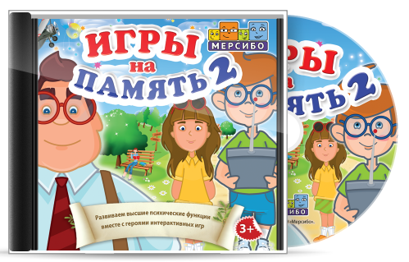

12 игр для:
- - развития логического мышления;
- - выстраивания последовательностей предметов;
- - работы с геометрическими формами;
- - ориентирования на пространстве листа и экрана;
- - отработки понятий «верх-низ», «право-лево»;
- - развития зрительной и слуховой памяти;
- - поиск лишнего предмета в сюжете или наборе объектов.

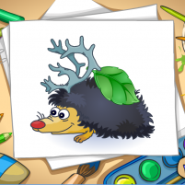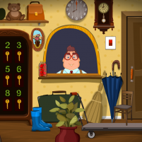
Примеры игр из набора

На диске 12 интерактивных игр для развития высших психических функций, для занятий с детьми от 3 до 8 лет.
Игры подобраны так, чтобы специалист мог оценить различные способности ребенка: слуховую память, визуальное внимание, понимание смысла истории, скорость реакции.
Задания интересно сформулированы: ребенок не просто выкладывает последовательность предметов, а делает ожерелье для русалки в игре «Болотная свадьба». Такой подход повышает качество обучения: ребенок увлечен и решает задачи более вдумчиво.
Некоторые игры можно упростить или усложнить с помощью настроек. Такая возможность пригодится, если ребенок слишком легко решает задачу, или вы работаете с детьми разных возрастов.

Речевой экспресс
Игры для занятий с детьми с ОНР

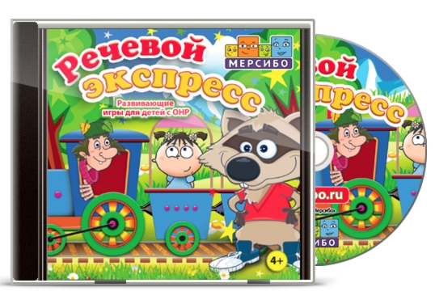

12 игр для:
- - общего развития речи;
- - расширения словарного запаса;
- - составления связного рассказа;
- - формирования фонематического слуха;
- - отработки «трудных» звуков;
- - развития грамматического строя.

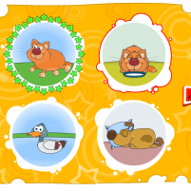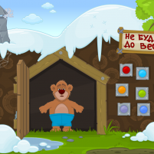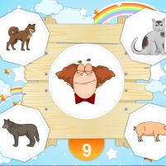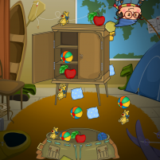
Примеры игр из набора

Детей с общим недоразвитием речи с каждым годом становится все больше. При сохранном слухе и интеллекте, звуковая и смысловая стороны речи нарушены.
Из-за этого ребенок поздно начинает говорить, ему сложно выразить свои мысли. Речь малопонятна из-за того, что ребенок неправильно произносит звуки, нарушен грамматический строй речи и снижен фонематический слух.
В наборе 12 игр разной сложности для работы с детьми с ОНР. Они полезны в коррекционной работе логопедам и дефектологам.
Игры помогают автоматизировать и дифференцировать «трудные» звуки в речи, расширить словарь, составить рассказ, развить слуховую память, связную речь и поработать с согласными в начале слова. Есть игры для работы над грамматическим строем: употребление предлогов, согласование числа и падежа существительных.

Читаем с логопедом
Игры для знакомства с буквами и звуками

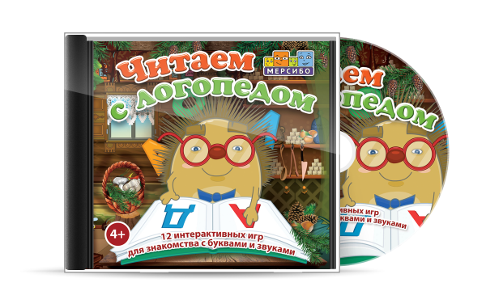
12 игр для:
- - знакомства с образом буквы;
- - умения соотносить звук и букву;
- - составления слогов и слов;
- - анализа звукового состава слова;
- - чтения простых слогов и слов.

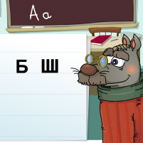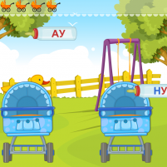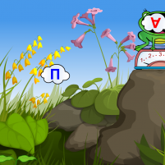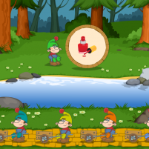
Примеры игр из набора

На диске 12 игр для детей от 4 лет. Они необходимы логопедам и развивающим педагогам на начальном этапе обучения чтению.
Игры помогают детям выучить буквы, освоить чтение по слогам и развить навык звукового анализа слов. При этом они обучаются в привычной игровой среде: не учат буквы, а спасают принцессу, тушат пожар и кормят малышей.
В игре ребенок задействует разные способности: ищет буквы и слоги на слух и визуально, находит одинаковые слоги и неправильные буквы, собирает слова по слогам и отдельным звукам, играет на скорость и в своем темпе.
Есть простые игры и посложнее, с интересными препятствиями. Например, ребенок ищет одинаковые буквы, но они разных цветов. С таким заданием легко не справишься — надо выбирать внимательно. С помощью настроек игру можно усложнить или упростить, адаптировать под способности ребенка, индивидуальное занятие или групповое.

Приложение 3
Набор «Робомышь» (логоробот)

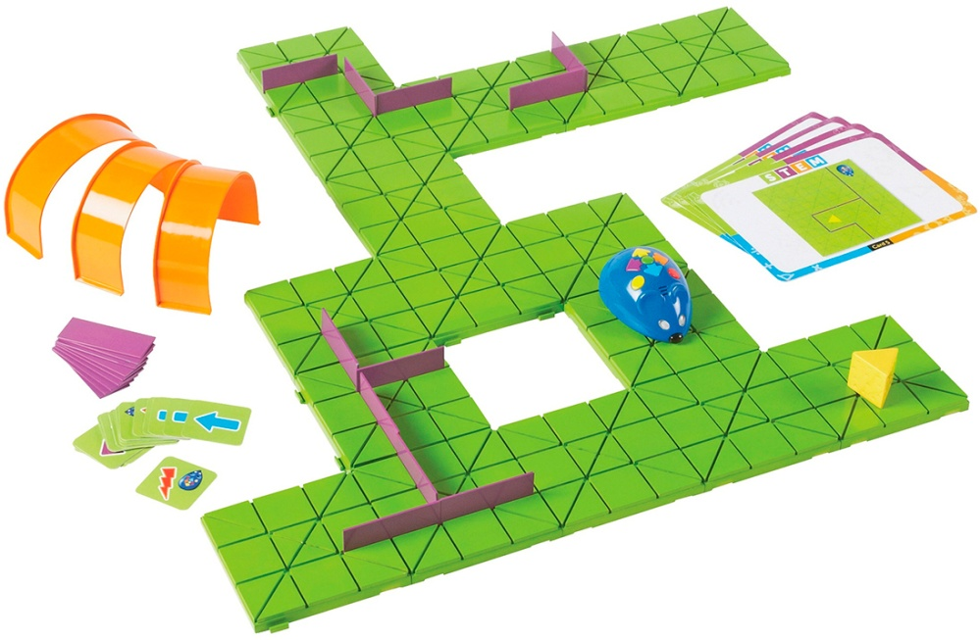

STEM - Набор "Робомышь"
Предоставляет возможность создать свою программу из последовательности до 30 шагов, чтобы проложить маршрут следования мышки-робота.
"Мышиный код. Базовый" знакомит с базовыми понятиями программирования, а именно:
С этапами программирования;
- Логикой программирования;
- Способствует развитию критического мышления;
- Прекрасно подходит как для индивидуальной, так и для групповой игры.

Основные команды:
- Включение
- Скорость
- Вперед
- Назад
- Направо
- Налево
- Действие: двигается вперед/назад, громко пищит, пищит и подмигивает глазками
- Поехали
- Сброс.

Чему может научить запрограммированный робот?
- Решение задач;
- Работа над ошибками;
- Критическое мышление;
- Аналитическое мышление;
- Логические операции;
- Совместная работа;
- Навыки рассуждения и коммуникации;
- Пространственные понятия и расчет расстояния.
Приложение 4
Логопедический тренажер
«Дельфа – 142.1»

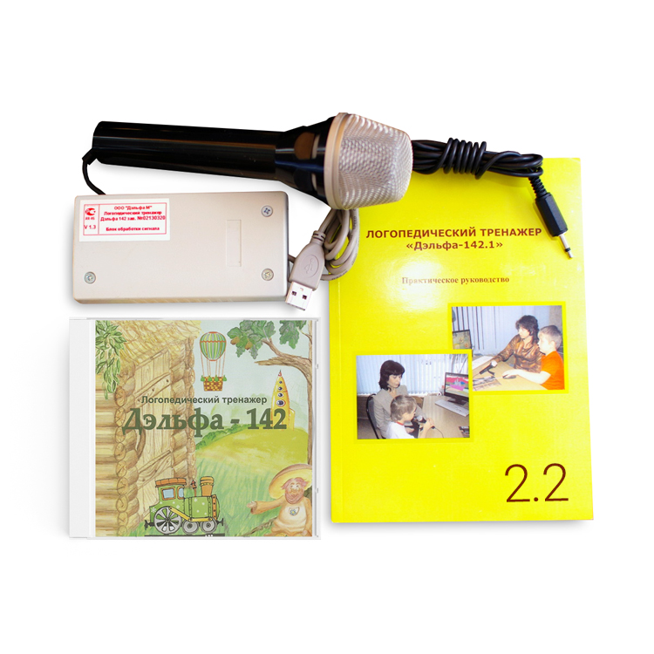
Логопедический тренажер «Дэльфа-142.1» представляет собой комплексную многостороннюю программу по коррекции разных сторон устной и письменной речи детей с речевой патологией.

КОМПЛЕКТАЦИЯ
- электронный Блок обработки сигнала;
- адаптер питания;
- микрофон;
- обучающая программа „Дельфа – 142“ на компакт – диске;
- паспорт изделия, практическое руководство
ЗАДАЧИ ЛОГОПЕДИЧЕСКОЙ РАБОТЫ
- коррекция речевого дыхания;
- коррекция силы голоса;
- работа над устранением назального оттенка голоса;
- коррекция произношения гласных и согласных звуков;
- отработка дифференциации парных глухих и звонких согласных;
- работа над звукобуквенным составом слова;
- работа над слоговой структурой слова;
- формирование обобщенного лексического значения слова;
- коррекция лексико – грамматической стороны речи;
- работа над морфологическим значением слова;
- формирование и развитие навыка чтения;
- расширение словарного запаса;
- работа над построением плана речевого высказывания;
- развитие связной монологической речи
ТРЕНАЖЁР ПОЗВОЛЯЕТ
- внести игровые моменты в процесс коррекции речевых нарушений;
- многократно дублировать необходимый тип упражнений и речевой материал;
- использовать различный стимульный материал – картинки, буквы, слоги, слова, предложения, звучащую речь;
- работать на разных уровнях сложности в зависимости от возможностей ученика;
- одновременно с логопедической работой осуществлять коррекцию восприятия, внимания, памяти ученика

© МБДОУ СЦРР детский сад
«Золотая рыбка»
Благовещенского района Алтайского края

